热点突破提升练(四) 万有引力定律的应用
(限时40分钟)
一、单项选择题
1．(2015·江苏高考)过去几千年来，人类对行星的认识与研究仅限于太阳系内，行星“51peg b”的发现拉开了研究太阳系外行星的序幕．“51peg b”绕其中心恒星做匀速圆周运动，周期约为4天，轨道半径约为地球绕太阳运动半径的，该中心恒星与太阳的质量比约为( )
A. B．1
C．5 D．10
【解析】 行星绕中心恒星做匀速圆周运动，万有引力提供向心力，由牛顿第二定律得G＝mr，则＝·＝×≈1，选项B正确．
【答案】 B
2．(2015·海南高考)若在某行星和地球上相对于各自的水平地面附近相同的高度处、以相同的速率平抛一物体，它们在水平方向运动的距离之比为2∶，已知该行星质量约为地球的7倍，地球的半径为R.由此可知，该行星的半径约为( )
A.R B.R
C．2R D．R
【解析】 平抛运动在水平方向上做匀速直线运动，即x＝v₀t，在竖直方向上做自由落体运动，即h＝gt²，所以x＝v₀，两种情况下，抛出的速率相同，高度相同，所以＝＝，根据公式G＝mg可得：R²＝故＝＝2，解得R_{行}＝2R，故C正确．
【答案】 C
3．(2015·重庆高考)宇航员王亚平在“天宫1号”飞船内进行了我国首次太空授课，演示了一些完全失重状态下的物理现象．若飞船质量为m，距地面高度为h，地球质量为M，半径为R，引力常量为G，则飞船所在处的重力加速度大小为( )
A．0 B.
C. D．
【解析】 飞船受的万有引力等于在该处所受的重力，即G＝mg，得g＝，选项B正确．
【答案】 B
4．(2016·德兴模拟)“嫦娥五号”探测器由轨道器、返回器、着陆器、上升器四个部分组成．探测器预计在2017年由“长征五号”运载火箭在中国文昌卫星发射中心发射升空，自动完成月面样品采集，并从月球起飞，返回地球，带回约2千克月球样品．某同学从网上得到一些信息，如表格中的数据所示，请根据题意，判断地球和月球的密度之比为( )
月球半径 | R₀
月球表面处的重力加速度 | g₀
地球和月球的半径之比 | ＝4
地球表面和月球表面的重力加速度之比 | ＝6
A. B．
C．4 D．6
【解析】 设星球的密度为ρ，由G＝m′g得GM＝gR²，ρ＝＝，联立解得ρ＝.设地球、月球的密度分别为ρ、ρ₀，则＝，将＝4，＝6代入解得＝，选项B正确．
【答案】 B
5．一恒星系统中，行星a绕恒星做圆周运动的公转周期是0.6年，行星b绕恒星做圆周运动的公转周期是1.9年，根据所学知识比较两行星到恒星的距离关系( )
A．行星a距离恒星近
B．行星b距离恒星近
C．行星a和行星b到恒星的距离一样
D．条件不足，无法比较
【解析】 由万有引力定律和牛顿第二定律可得G＝mr，解得r＝，代入数据求得＝＜1，行星a距离恒星近，即选项A正确．
【答案】 A
6．(2015·山东高考)如图1所示，拉格朗日点L₁位于地球和月球连线上，处在该点的物体在地球和月球引力的共同作用下，可与月球一起以相同的周期绕地球运动．据此，科学家设想在拉格朗日点L₁建立空间站，使其与月球同周期绕地球运动．以a₁、a₂分别表示该空间站和月球向心加速度的大小，a₃表示地球同步卫星向心加速度的大小．以下判断正确的是( )
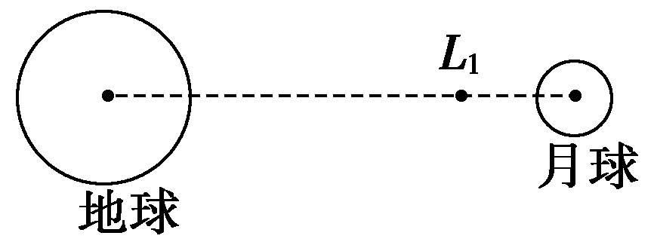
图1
A．a₂>a₃>a₁ B．a₂>a₁>a₃
C．a₃>a₁>a₂ D．a₃>a₂>a₁
【解析】 空间站和月球绕地球运动的周期相同，由a＝r知，a₂>a₁；对地球同步卫星和月球，由万有引力定律和牛顿第二定律得G＝ma，可知a₃>a₂，故选项D正确．
【答案】 D
7．(2016·贵阳检测)太空行走又称为出舱活动．狭义的太空行走即指航天员离开载人航天器乘员舱，只身进入太空的出舱活动．假设某宇航员出舱离开飞船后身上的速度计显示其对地心的速度为v，该航天员从离开舱门到结束太空行走所用时间为t，已知地球的半径为R，地球表面的重力加速度为g，则( )
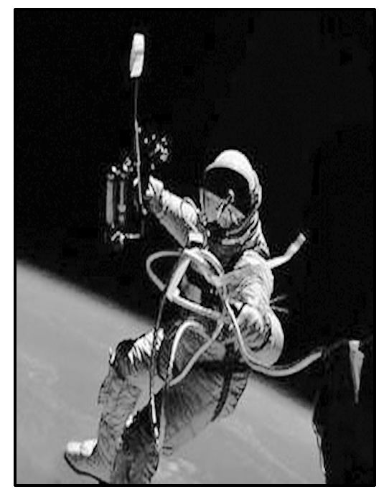
图2
A．航天员在太空行走时可模仿游泳向后划着前进
B．该航天员在太空“走”的路程估计只有几米
C．该航天员离地高度为－R
D．该航天员的加速度为
【解析】 由于太空没有空气，因此航天员在太空中行走时无法模仿游泳向后划着前进，选项A错误；航天员在太空行走的路程是以速度v运动的路程，即为vt，选项B错误；由G＝mg和G＝m，得h＝－R，选项C正确；再由＝得a＝，选项D错误．
【答案】 C
8．(2016·鄂州模拟)2014年9月30日，印度太空研究组织发布印度“曼加里安”号火星探测器传回的火星图片，这颗红色的星球直径为地球的一半，质量为地球的十分之一，它绕太阳公转的轨道半径约为地球绕太阳公转的轨道半径的1.5倍，地球表面重力加速度约为10 m/s²，从以上信息可知( )
A．火星公转的线速度大于地球公转的线速度
B．火星公转的周期比地球公转的周期短
C．火星公转的向心加速度比地球公转的向心加速度大
D．火星表面重力加速度约为4 m/s²
【解析】 研究火星和地球绕太阳公转，根据万有引力提供向心力得出v＝，T＝2π，a＝G.M为太阳的质量，r为轨道半径．选项ABC错误；因g＝，根据火星直径约为地球的一半，质量约为地球的十分之一，计算得出火星表面的重力加速度约为地球表面的，即火星表面重力加速度约为g′＝g＝4 m/s²，选项D正确．
【答案】 D
9．据每日邮报2014年4月18日报道，美国国家航空航天局(NASA)目前宣布首次在太阳系外发现“类地”行星Kepler－186f.假如宇航员乘坐宇宙飞船到达该行星，进行科学观测：该行星自转周期为T；宇航员在该行星“北极”距该行星地面附近h处自由释放一个小球(引力视为恒力)，落地时间为t.已知该行星半径为R，引力常量为G，则下列说法正确的是( )
A．该行星的第一宇宙速度为
B．宇宙飞船绕该星球做圆周运动的周期不小于πt
C．该行星的平均密度为
D．如果该行星存在一颗同步卫星，其距行星表面高度为
【解析】 在行星地面附近自由释放的小球做自由落体运动，因h＝gt²，解得行星表面的重力加速度g＝，该行星的第一宇宙速度为v＝＝，选项A错误；宇宙飞船绕该行星做圆周运动的周期最小值T＝＝πt，选项B正确；该行星的体积V＝πR³，质量M＝，行星的密度ρ＝＝，选项C错误；根据万有引力定律有＝m(R＋H)，解得同步卫星离行星表面的高度H＝－R，选项D错误．
【答案】 B
10．(2016·咸宁模拟)2014年10月24日，“嫦娥五号”飞行试验器在西昌卫星发射中心发射升空，并在8天后以“跳跃式再入”方式成功返回地面．“跳跃式再入”指航天器在关闭发动机后进入大气层，依靠大气升力再次冲出大气层，降低速度后再进入大气层，如图3所示，虚线为大气层的边界．已知地球半径为R，地心到d点距离为r，地球表面重力加速度为g.下列关于“嫦娥五号”飞行试验器的说法正确的是( )
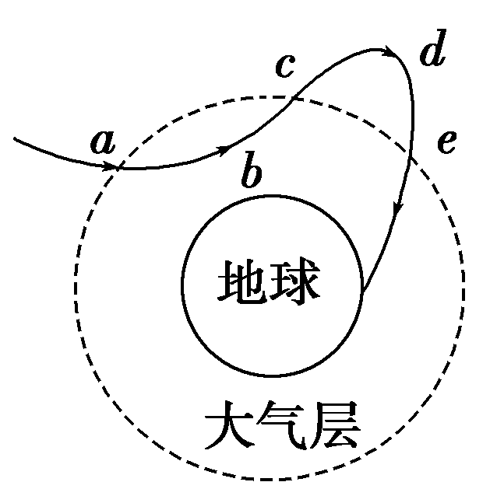
图3
A．在b点处于完全失重状态
B．在d点的加速度小于gR²/r²
C．在a点的速率大于在c点的速率
D．在c点的速率大于在e点的速率
【解析】 “嫦娥五号”飞行试验器在b点处于失重状态，但由于受到阻力作用，不是完全失重状态，选项A错误；在d点，“嫦娥五号”飞行试验器的加速度a＝，又GM＝gR²，所以a＝，选项B错误；“嫦娥五号”飞行试验器从a点到c点，万有引力不做功，由于阻力做功，则“嫦娥五号”飞行试验器在a点的速率大于在c点的速率，选项C正确；从c点到e点，没有空气阻力，机械能守恒，则“嫦娥五号”飞行试验器在c点的速率和在e点的速率相等，选项D错误．
【答案】 C
二、多项选择题
11．如图4所示 ，飞船从轨道1变轨至轨道2，若飞船在两轨道上都做匀速圆周运动，不考虑质量变化，相对于在轨道1上，飞船在轨道2上的( )
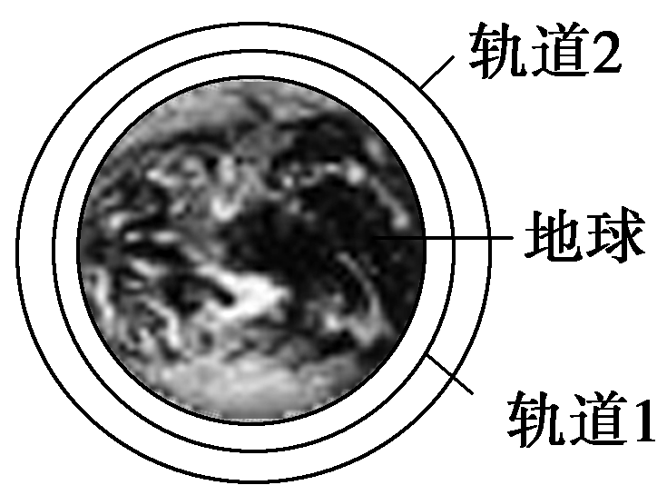
图4
A．动能大 B．向心加速度大
C．运行周期长 D．角速度小
【解析】 由题意知r₁<r₂，由＝可得E_{k}＝mv²＝，半径越大，动能越小，选项A错误；由＝ma可知，半径越大，向心加速度越小，选项B错误；由＝mr，可知T＝2π，半径越大，周期越长，选项C正确；由＝mrω²，得ω＝，半径越大，角速度越小，选项D正确．
【答案】 CD
12．(2016·广水模拟)2014年5月10日，天文爱好者迎来了“土星冲日”的美丽天象．“土星冲日”是指土星和太阳正好分处地球的两侧，三者几乎成一条直线．该天象每378天发生一次，土星和地球绕太阳公转的方向相同，公转轨迹都近似为圆，地球绕太阳公转周期和半径以及引力常量均已知，根据以上信息可求出( )
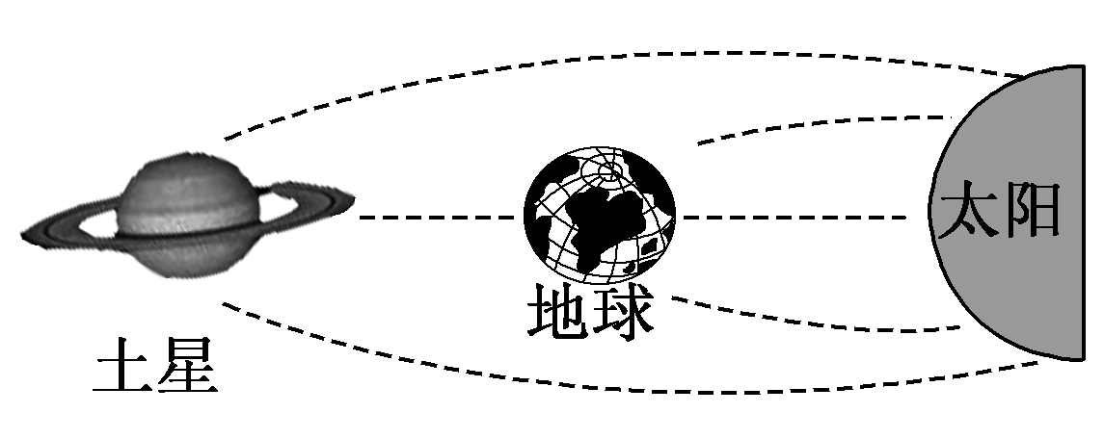
图5
A．土星质量
B．地球质量
C．土星公转周期
D．土星和地球绕太阳公转速度之比
【解析】 行星受到的万有引力提供向心力，根据牛顿第二定律列方程后，行星的质量会约去，故无法求解行星的质量，选项A、B错误；“土星冲日”天象每378天发生一次，即每经过378天地球比土星多转动一圈，根据t＝2π可以求解土星公转周期，选项C正确；知道土星和地球绕大阳的公转周期之比，根据开普勒第三定律，可以求解公转半径之比，根据v＝可以进一步求解土星和地球绕太阳公转速度之比，选项D正确．
【答案】 CD
13．(2016·南通检测)某行星和地球绕太阳公转的轨道均可视为圆．每过N年，行星会运行到日地连线的延长线上(相距最近)，如图6所示．设该行星与地球的公转周期之比为k₁，公转半径之比为k₂，则( )
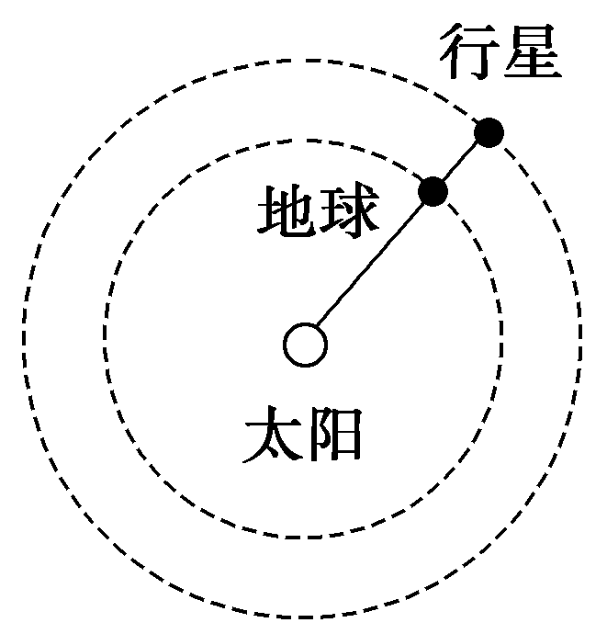
图6
A．k₁＝
B．k₁＝
C．k₂＝
D．k₂＝
【解析】 由题图可知行星的轨道半径大，那么由开普勒第三定律知其周期长．每过N年，该行星会运行到日地连线的延长线上，说明从最初在日地连线的延长线上开始，每一年地球比行星多转圆周的N分之一，N年后地球转了N圈，比行星多转1圈，即行星转了N－1圈，从而再次在日地连线的延长线上．所以行星的周期是年，根据开普勒第三定律有＝，即＝＝，选项A、C错误，选项B、D正确．
【答案】 BD
14．(2016·宜城模拟)“轨道康复者”是“垃圾”卫星的救星，被称为“太空110”，它可在太空中给“垃圾”卫星补充能源，延长卫星的使用寿命，假设“轨道康复者”的轨道半径为地球同步卫星轨道半径的五分之一，其运动方向与地球自转方向一致，轨道平面与地球赤道平面重合，下列说法正确的是( )
A．“轨道康复者”的加速度是地球同步卫星加速度的25倍
B．“轨道康复者”的速度是地球同步卫星速度的倍
C．站在赤道上的人观察到“轨道康复者”向西运动
D．“轨道康复者”可在高轨道上加速，以实现对低轨道上卫星的拯救
【解析】 根据＝ma得a＝，因为“轨道康复者”绕地球做匀速圆周运动时的轨道半径为地球同步卫星轨道半径的五分之一，则“轨道康复者”的加速度是地球同步卫星加速度的25倍，选项A正确；根据＝m得v＝，因为“轨道康复者”绕地球做匀速圆周运动时的轨道半径为地球同步卫星轨道半径的五分之一，则“轨道康复者”的速度是地球同步卫星速度的倍，选项B正确；因为“轨道康复者”绕地球做匀速圆周运动的周期小于同步卫星的周期，则小于地球自转的周期，所以“轨道康复者”的角速度大于地球自转的角速度，站在赤道上的人用仪器观察到“轨道康复者”向东运动，选项C错误；“轨道康复者”要在原轨道上减速，做近心运动，才能“拯救”更低轨道上的卫星，选项D错误．
【答案】 AB
15．发射地球同步卫星过程示意图如图7所示．首先将卫星发射到近地的轨道1，运行速度大小为v₁，加速度大小为a₁；在P点点火后进入椭圆轨道2，经过P点时速度大小为v_{P}，加速度大小为a_{P}；经过Q点时速度大小为v_{Q}，加速度大小为a_{Q}；最后在Q点点火进入同步轨道3，运行速度大小为v₃，加速度大小为a₃.则( )
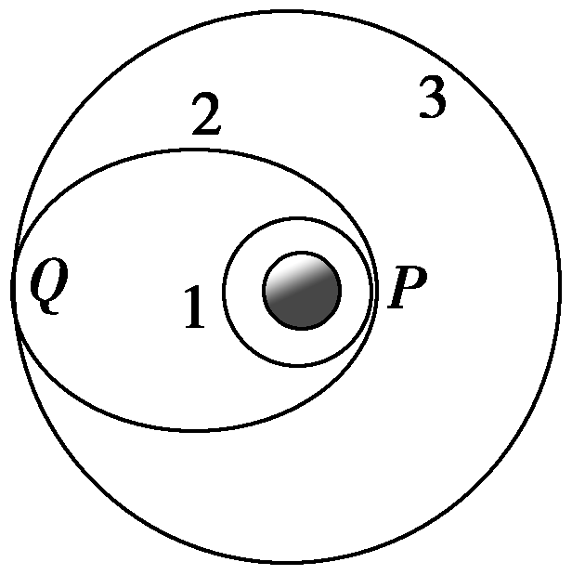
图7
A．v₁>v₃，a₁＝a_{P} B．v₁>v_{P}，a_{P}>a_{Q}
C．v_{P}>v_{Q}，a₁>a₃ D．v_{Q}>v₃，a_{Q}＝a₃
【解析】 根据v＝，可知，v₁>v₃，根据牛顿第二定律得a＝，卫星在近地圆轨道上经过P点时的加速度等于在椭圆转移轨道上经过P点时的加速度，因此a₁＝a_{P}，选项A正确，B错误；根据近地点速度大，远地点速度小，则有v_{P}>v_{Q}，卫星从Q点加速到轨道3，所以v_{Q}<v₃，根据牛顿第二定律得a＝，则a_{P}>a_{Q}，卫星在同步轨道上经过Q点时的加速度等于在椭圆转移轨道上经过Q点的加速度，因此a₁>a₃，选项C正确，D错误．
【答案】 AC

